**蓝图数组**

**概述**

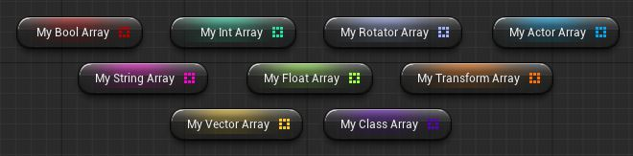

和变量值一样，蓝图也可以在数组中存储数据。如果不熟悉编程术语，可以把数组想象成为存在于一个单元中的一组变量。

数组仅能存放一种类型的值。比如，布尔型数组仅可以存放布尔值。

数组变量包含一个3x3 的带颜色网格，表明它们是数组，不是变量。在没有连接的数组中，其网格的中心是黑的。一旦连接后，整个网格将会可见，如下所示。

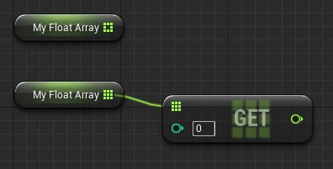

**创建数组**

创建数组非常简单，仅需在创建变量时点击Array（数组）网格图标即可。

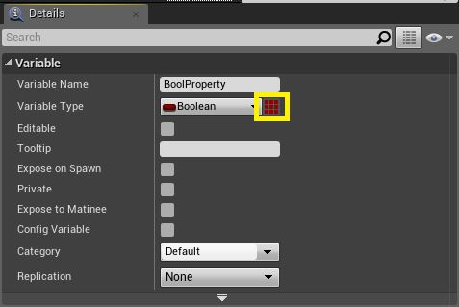

一旦选择了该图标，新键的项就是一个数组，而不是标准的变量。

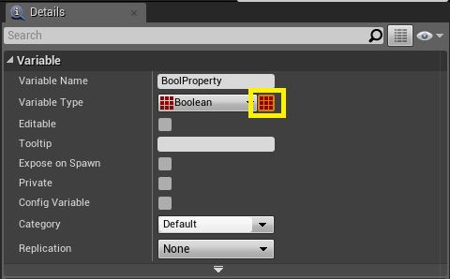

**编辑数组**

可以通过蓝图默认设置或者沿着蓝图节点网络的任何点来编辑数组的值。这些网络可以在构建脚本、函数、宏或事件图表中。

**数组默认值**

设置数组的默认值非常简单。简单地创建必要的数组，进入 **Blueprint Defaults（蓝图默认值）** 选卡或者蓝图编辑器的 **Defaults（默认值）** 模式。将看到一个以的数组命名的部分，如下所示：

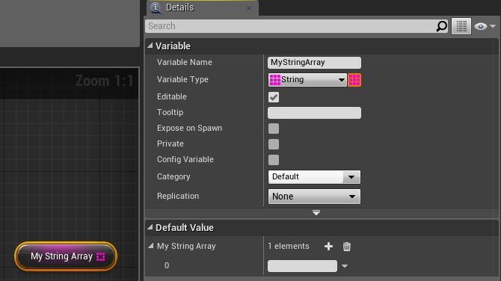

如果在蓝图默认值中没有看到数组，请确保在创建数组之后已经编译了的蓝图。

要想编辑数组的默认值的值：

1. 在 **Blueprint Defaults（蓝图默认值）** 选卡中，点击 button_plus.png 按钮。这将会创建一个新的索引。重复多次执行这个操作直到满足了想让数组包含的元素数为止。

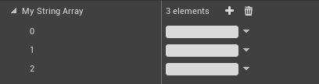

在这个示例中，已经添加了三个索引值。

1. 适当地设置每个值。注意设置值的方式是由所使用的数组类型决定的。

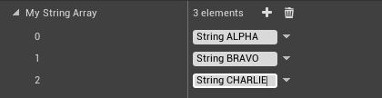

1. 要想插入、删除或复制一个数组索引，请点击元素项旁边的 button_ellipse.png 按钮来调出编辑菜单。

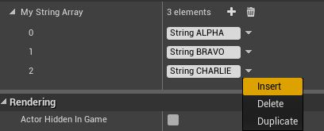

如果从列表的中间添加或删除索引，那么其他的编号将会自动地更新。

**数组索引**

同时需要注意的一点是，数组中的值的索引值是 **从0开始的** ，这意味着第一个索引是 **0** 而不是1。比如，如果添加了5个元素项到数组中，在内部，列表将如下所示：

|  |  |
| --- | --- |
| **索引0** | 第一个元素项 |
| **索引1** | 第二个元素项 |
| **索引2** | 第三个元素项 |
| **索引3** | 第四个元素项 |
| **索引4** | 第五个元素项 |

记住这点非常重要，因为有时候需要通过索引值来访问指定的元素项。

**通过节点网络设置数组值**

如果的数组要在运行时进行赋值，那么一般不使用默认值。此时，将在构建脚本或事件图表中使用节点来填充每个索引。

## Add Item（添加项目）

**Add Item(添加项目)** 取入一个数组和一个变量。它将该变量插入到数组的尾部，并相应地增加数组的大小。

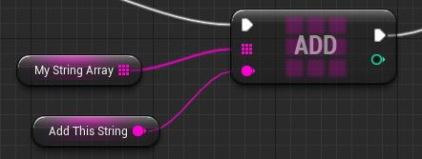

## Clear（清除）

**Clear** 节点将清除相连接的数组中的所有数据，重置数组，并删除数组中的所有索引值。

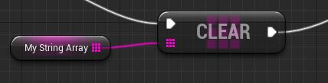

## Contains Item（包含项目）

**Contains Item（包含项目）** 节点允许搜索一个数组来查找特定项目。如果找到了该项目，那么该节点则输出 True ,否则会输出 False 。它不会返回找到的该项目所处的索引值。

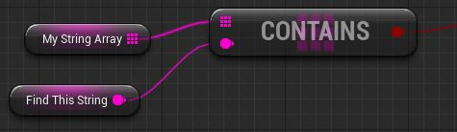

## Filter Array（过滤数组）

**Filter Array（过滤数组）** 节点取入一个类型为 Actor（或其任何子项） 的数组，并基于输入的 Class（类） 过滤该数组。所得结果是一个新数组，仅包含原始数组中和相连的类的类型相匹配的项目。

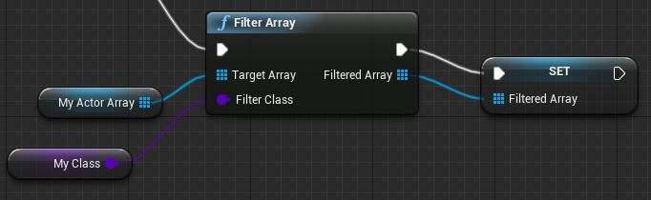

## Find Item(过滤项目)

**Find Item（过滤项目）** 节点取入一个数组和一个变量，然后查找在数组中第一次找到那个变量的值时该值所处的索引编号。

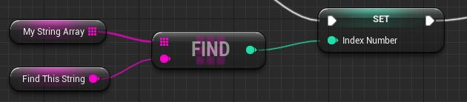

## Get（获取）

**Get（获取）** 节点取入一个数组和一个整型值，该整型值用作为索引编号。然后，它返回在索引编号处找到的数组值。

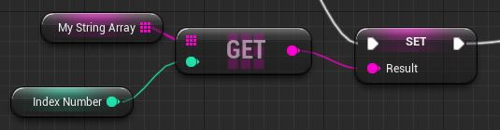

## Insert Item（插入项目）

Insert Item（插入项目）节点取入一个数组、一个变量值和一个整型值(索引编号)。然后，它把该变量的值插入到数组中的该索引值指定的位置处。

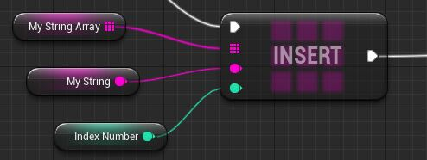

## Last Index（最后一个索引值）

**Last Index（最后一个索引值）** 节点返回数组中最后一个值的索引编号。

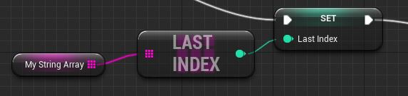

## Length（长度）

**Length（长度）** 返回数组的大小或数组中元素项的个数。如果数组中有 **N** 个对象，那么 **Length** 将返回 **N** ， 而数组的有效索引值是从 **0** 到 **N-1** 。

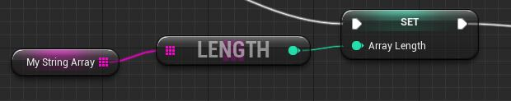

## Remove Index(删除索引)

**Remove Index（删除索引）** 节点通过使用项目的索引编号来从数组中删除那个项目。所有其他的索引编号将会自动更新来弥补该空缺。

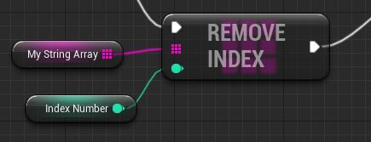

## Remove Item（删除项目）

**Remove Item（删除项目）** 将通过取入一个变量值来从数组中删除一个项目。如果在数组中找到了那个值，则删除它。所有其他的索引编号将会自动更新来弥补该空缺。这个节点具有布尔值输出，如果找到了该项目并将其删除了，则返回 True 。

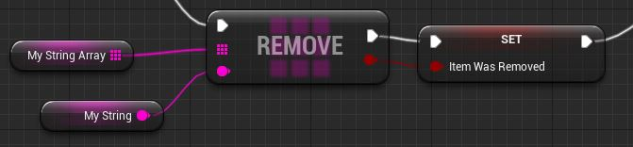

## Resize(调整大小)

**Resize(调整大小)** 节点将取入一个数组和一个整型值，该整型值为该数组的新的容量大小。如果调整大小后的数组小于原始数组，那么所有不适合调整后的数组的元素项都将会丢弃。如果调整大小后的数组大于原始数组， 则会在数组尾部添加空元素项。

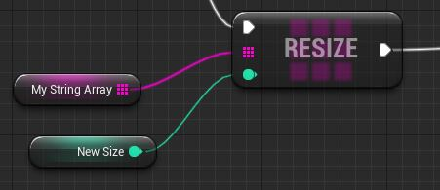

## Set Array Elem(设置数组元素)

**Array Elem（数组元素）** 允许您将一个数组的一个特定索引设置为特定的值。

